九阳净水器抖音电商从0到亿的破冰之旅
广 告 主：九阳
所属行业：大家电
执行时间：2022.04-至今
参选类别：电商营销类
营销背景
在当下抖音电商场域，低客单的快消产品销售战绩往往更为可观，而九阳作为高客单新品大家电，要从0-1孵化账号开辟抖音电商新阵地，从而实现规模化销售，面临着以下3大挑战：
- 挑战1：在传统消费者的心智中，九阳等于豆浆机并不代表净水器，如何扭转消费者心智？
- 挑战2：作为客单价近4000元的低频高客单大家电，如何在抖音开启高效卖货模式？
- 挑战3：九阳净水器价格高、产品单一，如何在抖音电商场域引爆？
基于以上挑战，我们结合平台属性及产品特性，从0起步，通过一年的电商运营，实现总销售额过亿的营销战绩，成为抖音电商场域净水器类目行业TOP1。
营销目标
九阳要实现抖音电商领域的销售突破，实现公司业绩新增长，通过九阳净水器成为抖音电商破冰的重大战略，期望达成从0到亿的年度目标。
策略与创意
【产品策略】采用单品打爆模式，集中资源和力量主推“热小净3代”产品，有助于账号标签清晰、流量精准，效能提升
【运营策略】通过直播运营6角模型，全方位塑造高能直播间
①人：顾问式人设+娱播风格+阶段双主播模式（捧哏式直播），打造专业、有趣的主播人设;
②货：塑品（产品价值感塑造）+买赠货盘组合，优先级卖点提炼，塑造产品价值感；
③场：流量场圈人（投放）+ 视觉场留人（大促背景/主播/氛围），秉持3秒钟定律，付费流量大规模圈人，堆量精细化产品种草短视频铺量引流；
④节奏：单品大循环+小循环讲播节奏，有效促进销售转换；
⑤活动：福利+买赠+福袋+抽奖，制造购买冲动，刺激用户消费；
⑥客服：口碑分+发货+客服反应+商品评价等，及时沟通，塑造高口碑。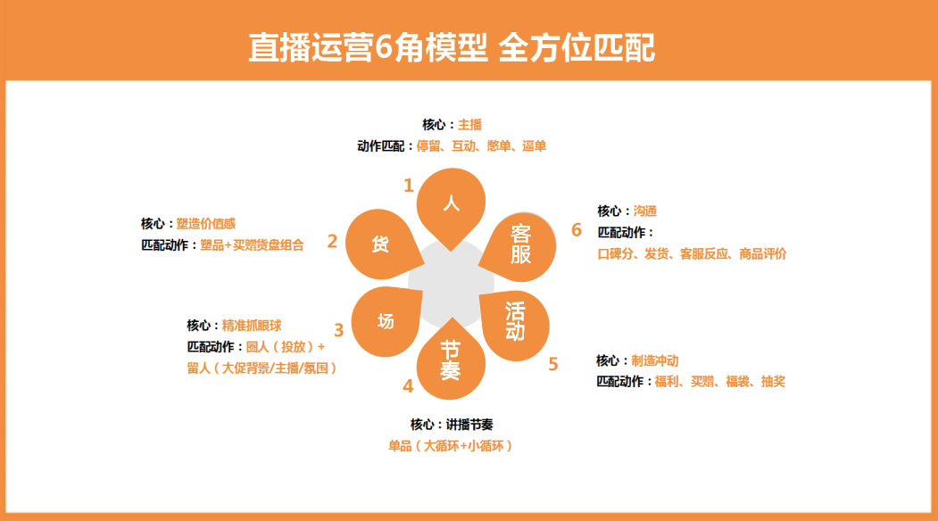
【核心创意】：主推“8年换芯0成本”为差异化卖点，高价值塑品
针对行业净水器高成本换滤芯的普遍现状，从人、货、场、短视频活动等多维度集中塑造差异化卖点：“8年换芯0成本”精准圈定净水器需求用户，差异化传达九阳净水的优势及高性价比。
执行过程/媒体表现
【启动铸型期】
前期通过千川、抖加、随心推做达人和莱卡的标签定向，搭建计划不同素材内容去投放不同的人群定向，以视频点击率、商品点击互动率、商品转化率等数据基础，得出视频内容方向，产品核心卖点，账户人群模型等。
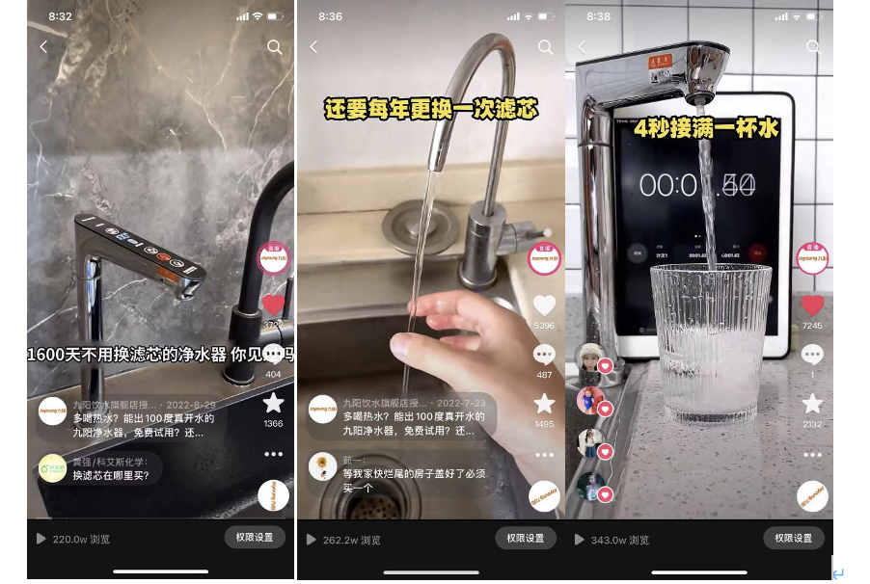
【稳定输出期】
通过前期测试锁定核心精准人群，扩大人群辐射曝光面；人群以精致妈妈、资深中产和新锐白领为主；年龄在31-40岁女性为主，人群标签以亲子生活、家装装修、服饰鞋包、智能家居等为主。
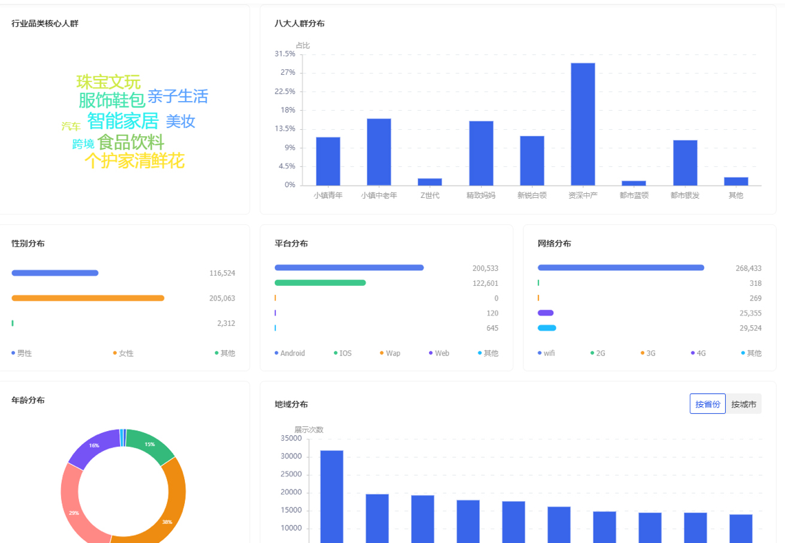
【增长爆发期】
加大投放预算，出价范围，同时进行人群扩展，形成规模效益。投放上持续性优化复制高成单产出的视频素材、人群定向、同时增加了搜索计划、ROI计划多维度的投放达到控量稳量；加大系统智能推荐的流量，扩展人群，保障持续性的扩量引进；利用品牌云图人群包，做A3、A4、A5人群的拓展推荐，做新渠道增量。
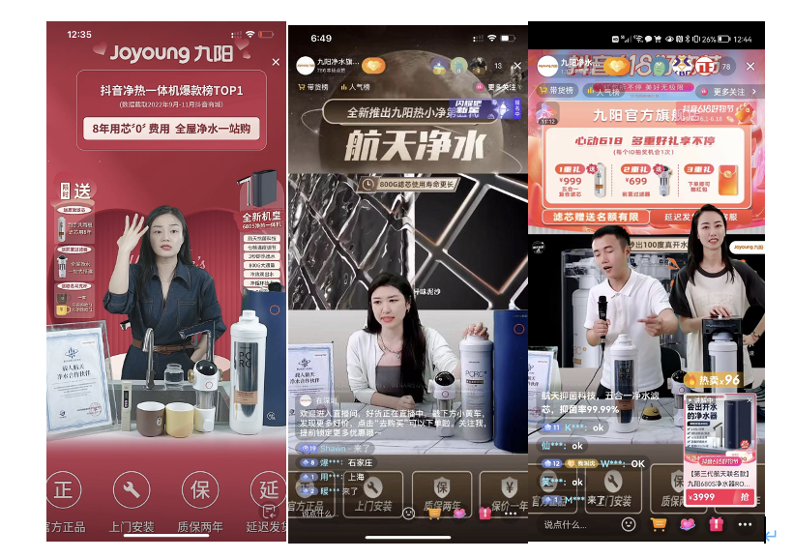
营销效果与市场反馈
1、618净水行业品类商品交易榜单TOP1、TOP5。
2、818销量位居净水行业品类TOP1，爆款榜TOP5。
2、双十一GMV做到2000万，开播5小时销售近200万，斩获3个行业TOP1：抖音官方认证双11预售净水类目TOP1、抖音双11好物节净水器类目TOP1、厨电品牌销售排行TOP1。
4、年度交易指数位居净水行业销售维度排行TOP1。
